PLAN LECTOR 2023
Tercer año

Mes | Libro | Autor | Editorial | Foto
Marzo | La clase de esquí | Vanesa Pizzuto | Aces | 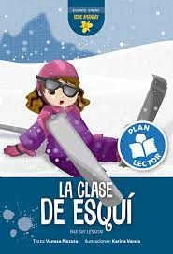
Abril | Sasha aprende con amor | Nancy Cano | Aces | 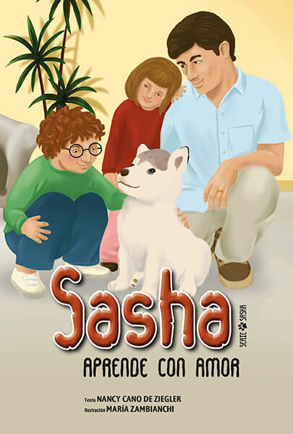
Mayo | Escuadrón 7 | Denis Cruz | Aces | 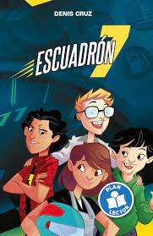
Junio | ¿De dónde vengo? ¿A dónde voy? | Orlando Palmieri | Aces | 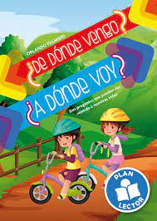
Agosto | El lugar más bonito del mundo | Ann Cameron | Santillana Infantil | 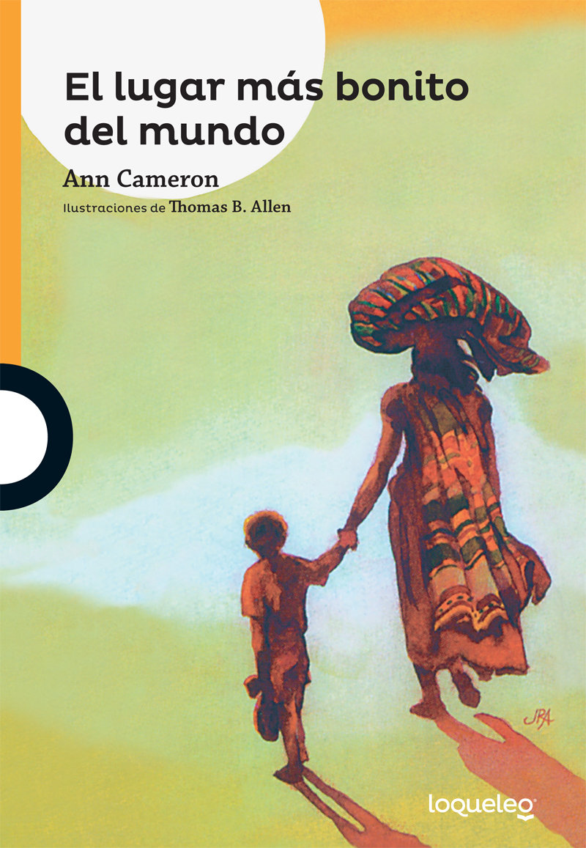
Septiembre | El regalo de cumpleaños | Vanesa Pizzuto | Aces | 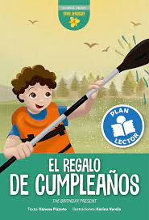
Octubre | Yu lan el niño aviador de China | Pearl S. Buck | Zig-Zag | 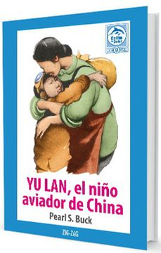

“Acostumbra a tu hijo a leer. Un niño que lee es un adulto que piensa.”

